Nominering till Årets Utställning 2011
Polhem-tillbaka till framtiden
Tekniska museet från 18/12 2011

Projektledning: Lars Paulsson
Utställningsform: Sara Szyber / Sara Szyber Produktion
Grafisk form: Art director: Petter Johansson, grafisk design: Oskar Svensson / Pjadad.com
Interaktiva stationer: Martin Christensen / Konst och produktion, Jan Ryegård / Fenova
Ljus: Emma Westerberg / Photon princess, Fredrik Lundström / Lumination
Byggproduktion: Elins snickeri
Snickerier Machina Nova: Bengt Norling, Ola Marklund
Digitala spel: Schubert Animation, Do-Fi
Filmer och bildpresentationer: Story, Nils Olander, Eric Mellberg, Marko Klemetti
Foton: Anna Gerdén
Urverk: Bertil Goude / Stjärnsunds-ur
Måne: Peter Varhely
Elinstallationer och teknik: Nordström & Karlsson El AB, Victor Jansson
Föremål och konservering: Kjell Karlsson och Monika Fjaestad
Textbearbetning: Patrik Berhartd
Översättning: David Singer / Business Class Translation
Konstverk Hyllning till Polhem: Dan Wolgers

Christopher Polhem (1661-1751) ägde en teknisk begåvning som var fullständigt unik och en nyfikenhet som sträckte sig långt utanför teknikens område. Han var på många sätt långt före sin tid och han var i princip intresserad av allt. På de nära 20 000 handskrivna ark han efterlämnade ryms allt från teorier om jordens uppkomst till recept på aprikostårta.

Utställningen Polhem-tillbaka till framtiden har lyckats med det svåra att visa upp kronjuvelerna i Tekniska museets samlingar sida vid sida med interaktiva stationer med syfte att Hands on och Minds on ska ligga så nära varandra att det i efterhand ska vara svårt att skilja på vad som man fick känna på och inte.

Hela utställningens gestaltning bygger på att visa upp Christopher Polhem för en bred åldersskara. Mormor/morfar, farmor/farfar ska sida vid sida med sina barn och barnbarn kunna hitta sina delar i utställningen. Vissa föremål har medvetet placerats på en låg nivå för att fånga de riktigt små barnens intresse. Interaktiva stationer har utformats så att de parallellt kan upplevas av alla åldrar och längder. Samtliga interaktiva stationer och föremål är även väl nåbara/synliga för personer med funktionshinder sittandes i rullstol. Eftersom ovärderliga föremål visas i en miljö där barn och unga uppmuntras att leka och lära har de väl skyddade föremålen lyfts fram med färger och ljus för att skapa en Minds on känsla sida vid sida med de interaktiva stationerna.
I utställningen finns det en verkstad inbyggd där det varje dag kommer att hållas pedagogiska verkstäder för barn från förskolan och uppåt.
Tekniska museet är både ett museum och ett science center och med denna utställning har man lyckats att binda samman dessa båda delar, något som annars är en erkänt svår kombination.

I utställningen Polhem-tillbaka till framtiden har mycket tid lagds vid att hitta starka men ändå tidslösa färger för att lyfta de föremål som tidigare varit inlåsta i grå säkerhetsmontrar. Genom att lyfta de flera hundra år gamla föremålen med moderna tidlösa färger och ljus knyts titeln på utställningen samman med Christopher Polhems egna ord om att han ansåg sig vara född i fel tid.

Paralleller från många av Christopher Polhems verksamheter dras till nutid där man kan se hur han, likt en siare, förutspådde många av de delar som inte blev aktuella förrän långt efter hans död. Det mest slående exemplet är hans förkärlek för att enkelt kunna massproducera föremål och skicka ut dessa i platta paket för köparen att själv kunna montera ihop. En dåtidens Ingvar Kamprad.

Utställningen Polhem-tillbaka till framtiden lyckas med det svåra att visa originalföremål sida vid sida med interaktiva stationer utan att man som besökare upplever att man inte får ta på de förstnämnda. Hands on och Minds on binds ihop på ett sätt som i efterhand blir svårt att skilja på.

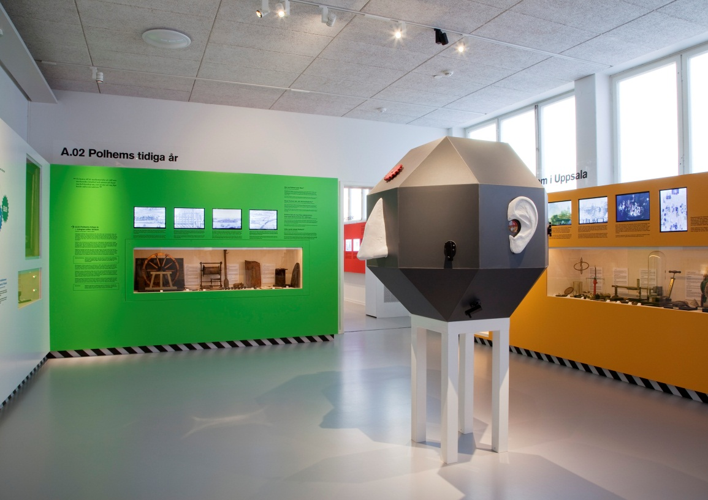

Polhems huvud, en interaktiv station där besökarna uppmuntras att jobba tillsammans

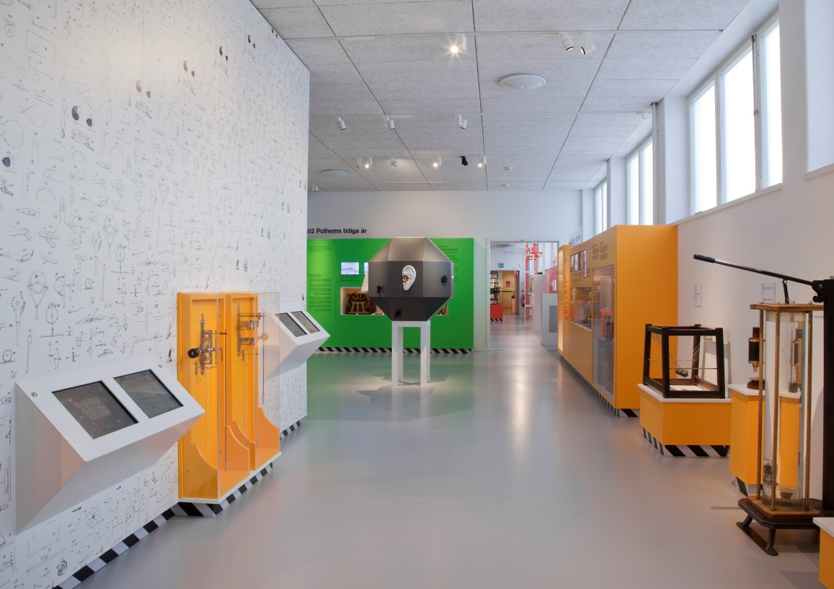

Dataspel, quiz och mer klassiska interaktiva stationer

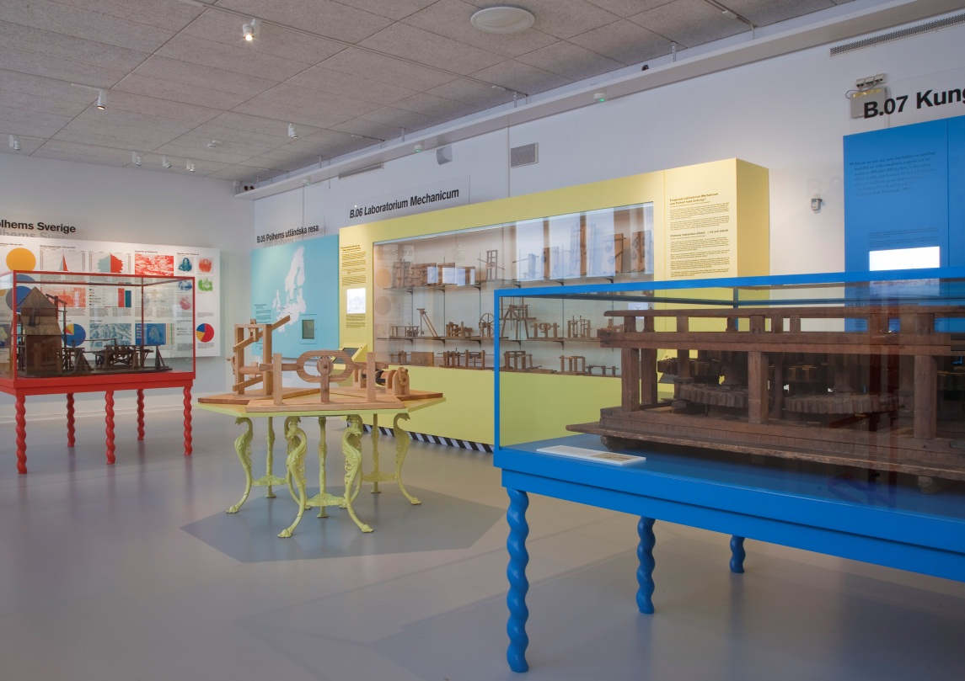

Hand on / Minds on

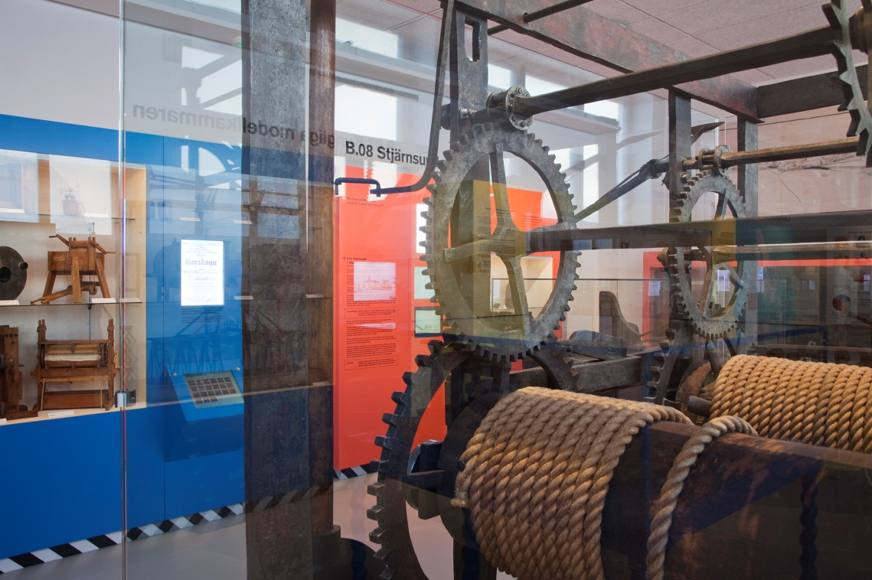

Urverk från kyrkklocka som vrids upp varje morgon innan öppning

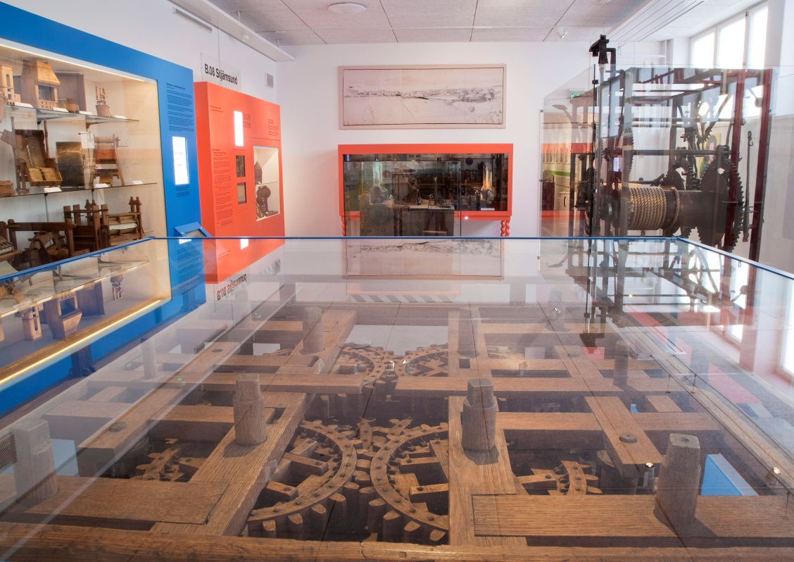

Föremålen lyfts fram med hjälp av färger som tagits från Pop-Art genren

